定期報告のデジタル化に係る電子様式の雛形マニュアル
【特定行政庁・地域法人向け】

Ⅰ．電子様式の雛形について
１．電子様式の雛形（Excelファイル）は、以下のワークシートで構成されています。
①［報告書］シート
②［報告概要書］シート
③［CSV変換用］シート（←最終的にワークシートの「非表示」を想定しています）
ワークシートを表示するには、画面下部のシート見出しをクリックしてください。
必要に応じて、ワークシートを追加してください。
２．報告書シート（■、■及び■部分のセル）への入力したデータは、報告概要書シート及びCSV変換用シート（■部分のセル＝参照先）にリンクします。
３．報告書、報告概要書及びCSV変換用シートは、 「シートの保護」をしています。
「シートの保護の解除」を行う場合は、 [校閲]タブを開き、[シート保護の解除]をクリックしてパスワード「online」を入力してください。
４．報告概要書シート及びCSV変換用シート（■部分のセル）内の数式（関数を含む）は、削除しないでください。
５．行・列の挿入及び削除等のセルの配列を乱す操作は、原則として行わないでください。
項目を追加する場合は、空欄のセルを使用するか、若しくは非表示となっている行・列を再表示、行の高さ・列の幅を広げる等の操作を行ってください。
６．このExcelファイルをご使用の際は、正確な日付と時刻に設定する必要があります。
画面右下部に表示されている時刻にポイントすると、日付が表示されますので、ご確認ください。
「日付と時刻の調整」を行う場合は、 画面右下部に表示されている時刻を右クリックし、[日付と時刻の調整]をクリックしてください。
７．入力漏れは、■必須入力欄が空白になっていないことで確認出来ます。
条件によって入力必須項目が発生するものは、［CSV変換用］シートの関連するセルを罫線で囲う等の工夫をすることにより、確認が容易になります。

Ⅱ．各ワークシートについて

①［報告書］シート
［報告書］シートのピンク色（必須入力欄）、青色及び黄色セルに入力することで、［報告概要書］シート及び［CSV変換用］シートの緑色のセルに反映されます。
（②［報告概要書］シート及び③［CSV変換用］シートをご確認ください。）

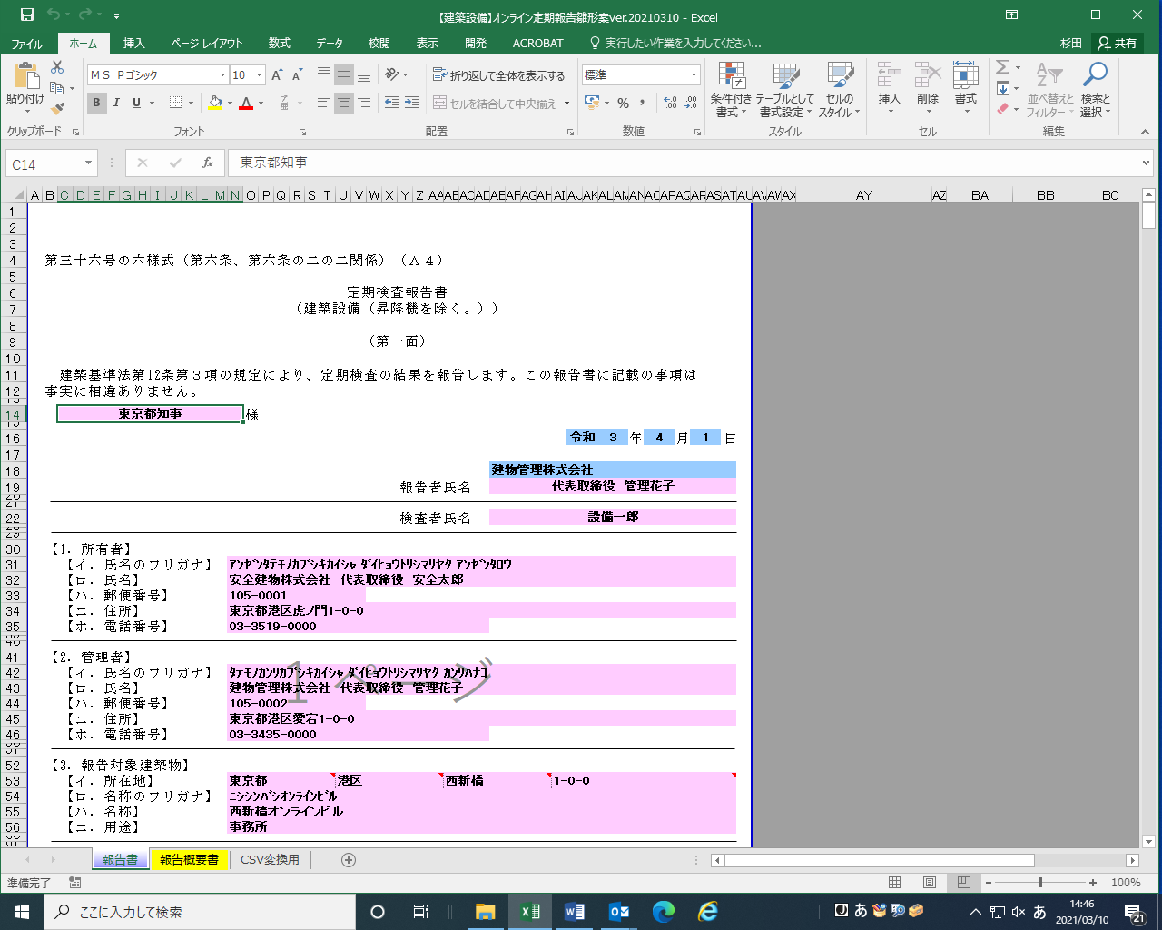

②［報告概要書］シート
一部を除き※［報告書］シートのピンク色、青色及び黄色セルに入力したものが［報告概要書］シートの緑色セルに反映されます。
※第三十六号の七（建築設備（昇降機を除く。））様式の場合、【5.不具合の発生状況】-【ハ．不具合の概要】及び【ニ．改善の状況】の理由（青色セル）については、直接入力が必要です。

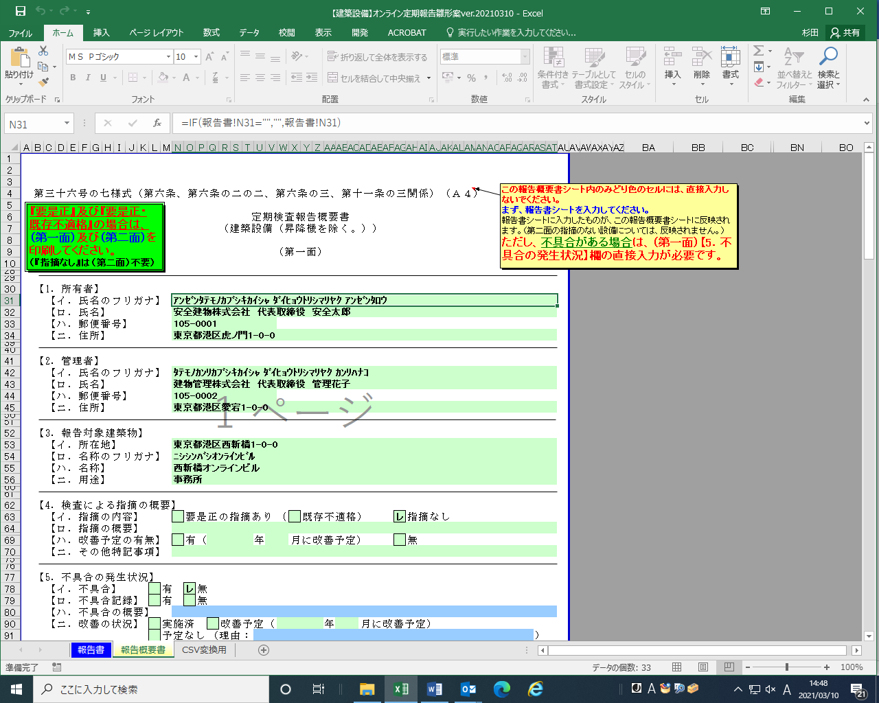

③［CSV変換用］シート
［報告書］シートのピンク色、青色及び黄色セルに入力することで、横一列の表データ（緑のセル列）が出来上がります。
必要に応じて「CSV（カンマ区切り）」で保存してください（CSVデータを取り込めるデータベースを構築していることが前提です）。
CSVへの変換方法は、次ページをご覧ください。

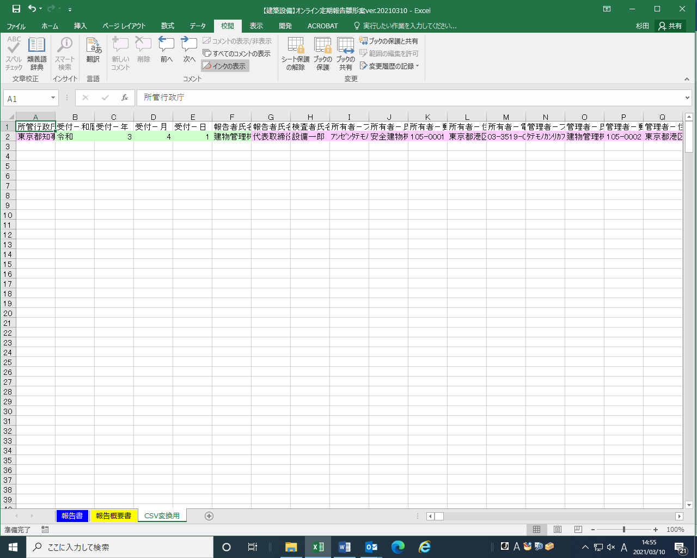

ワークシートの表示と非表示を切り替える方法
1. 非表示にする[CSV変換用]ワークシートを選択します。
2.「ホーム」タブをクリックし、「セル」グループの「書式」をクリックします。
3. 表示された一覧から、「非表示/再表示」にマウスポインターを合わせて、「シートを表示しない」をクリックします。
4. ワークシートを再表示するには、同じ手順に従いますが、「シートの再表示」をクリックします。

参考１：CSVへの変換方法
・［CSV変換用］シートを選択（アクティブに）します。
・［ファイル］－［名前を付けて保存］を選択します。
・［名前を付けて保存］ダイアログボックスが表示されるので、［ファイルの種類］ボックス一覧から「CSV（カンマ区切り）」を選択します。
・［保存先］を指定して、［保存］ボタンをクリックします。
（シートが複数あるため、確認の画面が表示されますが、「OK」ボタンをクリックします。これでCSV（カンマ区切り）形式で保存されます。

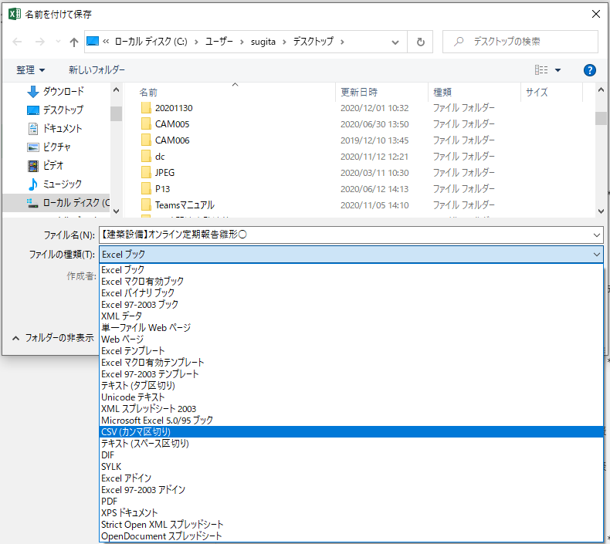

参考２：CSVファイルをメモ帳で開く（カンマ区切りの確認）方法
保存したCSVファイル上で【右クリック】し、【プログラムから開く】を選択し、【メモ帳】を選択します。

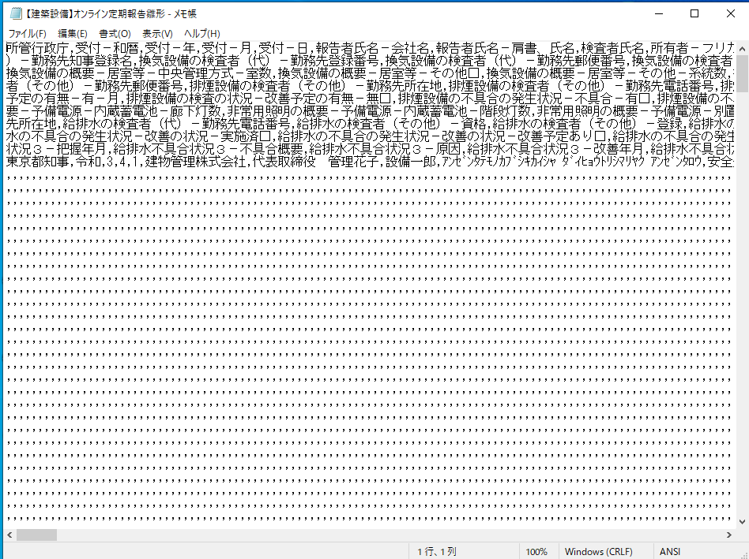
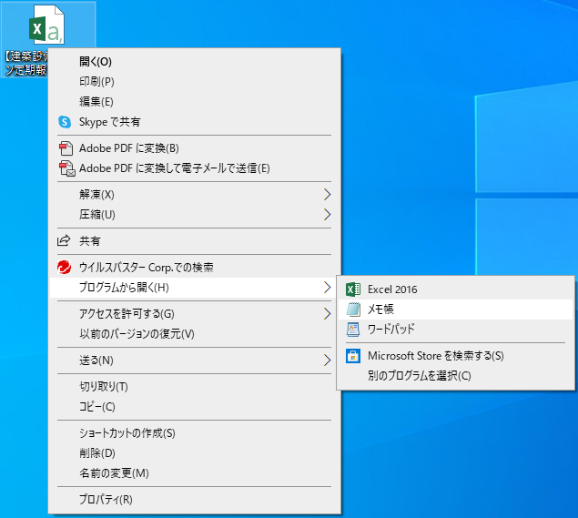

参考３：電子様式をカスタマイズする方法
（例：建築物基本番号入力欄を追加する。）

１．報告書シート
１－１．報告書シートの保護を解除して編集可能な状態とする
・「校閲」タブを開き、「シート保護の解除」を選択すると設定ウィンドウが開きますので初期パスワード（online）を入力します。「OK」ボタンをクリックします。
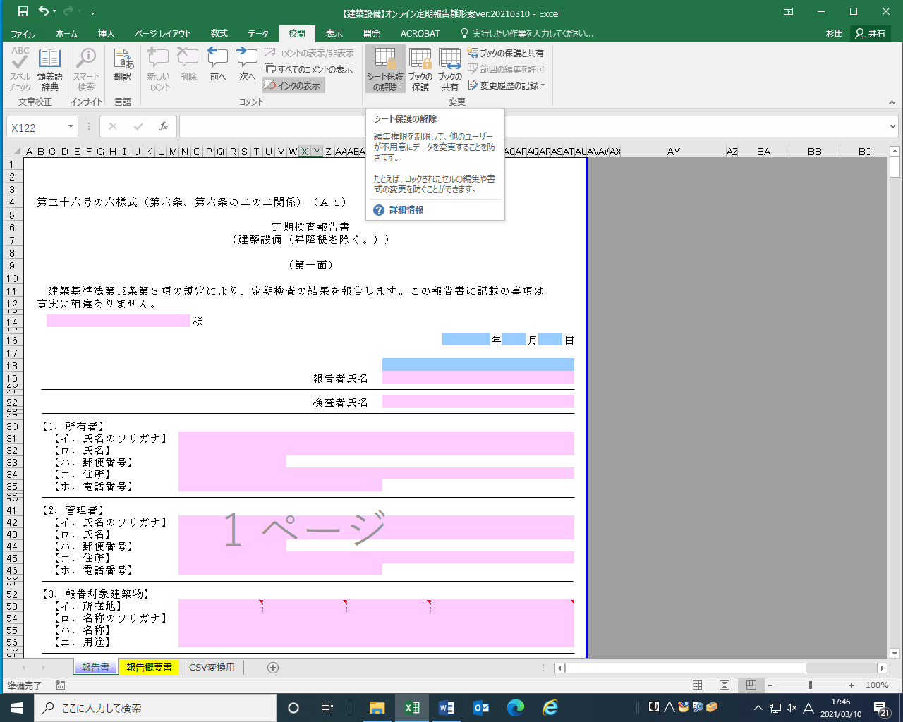
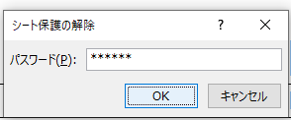

１－２．報告書シートに建築物基本番号入力欄を作成する
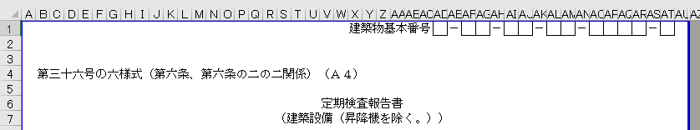

１－３．報告書シートに保護をかけても建築物基本番号入力欄に入力が出来るようにする
①【セルのロック解除】ロックを解除したい(保護をしても入力したい)セルで右クリックします。表示されたメニューから「セルの書式設定」を選択します。「セルの書式設定」画面から「保護」タブを開き、「ロック」のチェックをはずします。「OK」ボタンをクリックします。
②【セルの塗りつぶし】「セルの書式設定」画面から「塗りつぶし」タブを開き、背景色を選択します。「OK」ボタンをクリックします。
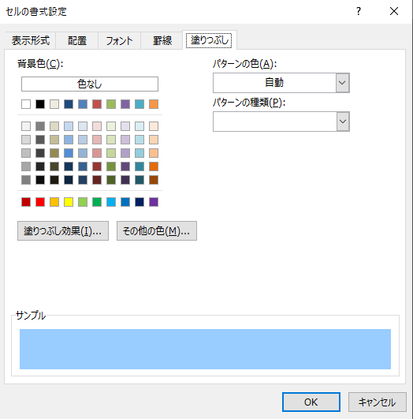
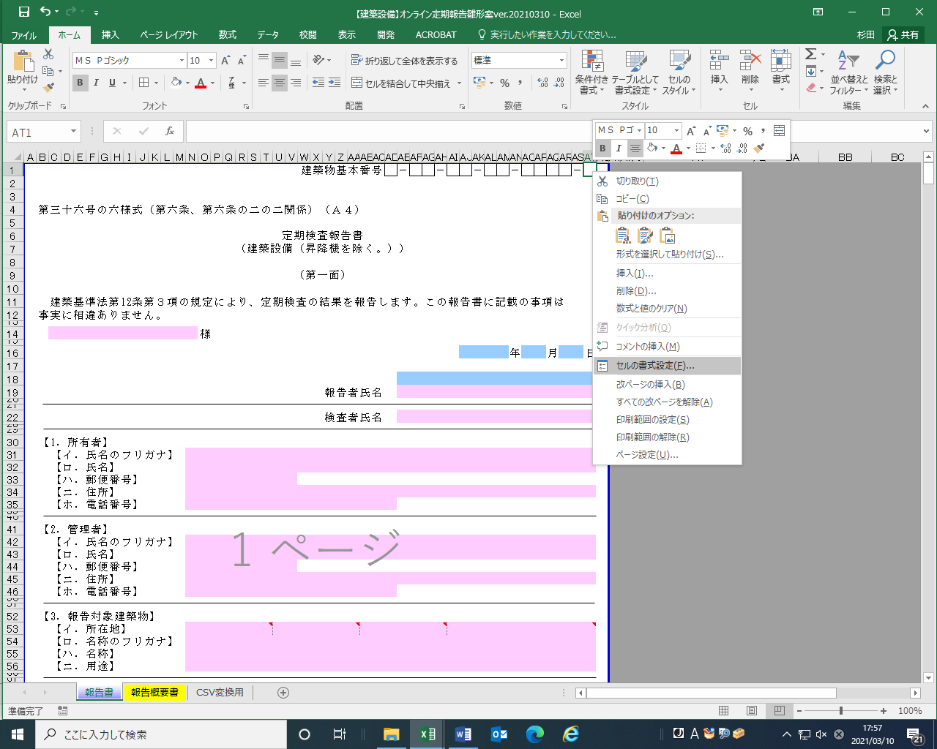
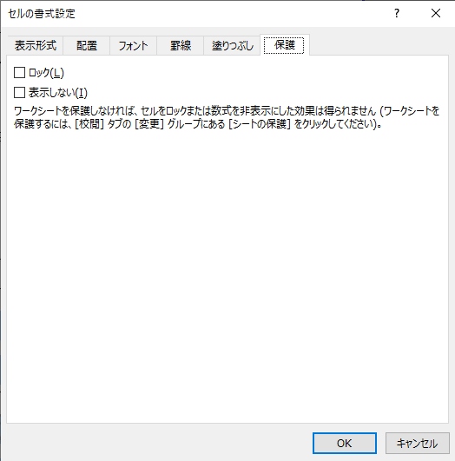

２．報告書概要書シート
２－１．報告書概要書シートの保護を解除して編集可能な状態とする
・「校閲」タブを開き、「シート保護の解除」を選択すると設定ウィンドウが開きますので初期パスワード（online）を入力します。「OK」ボタンをクリックします。
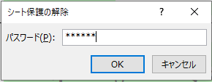
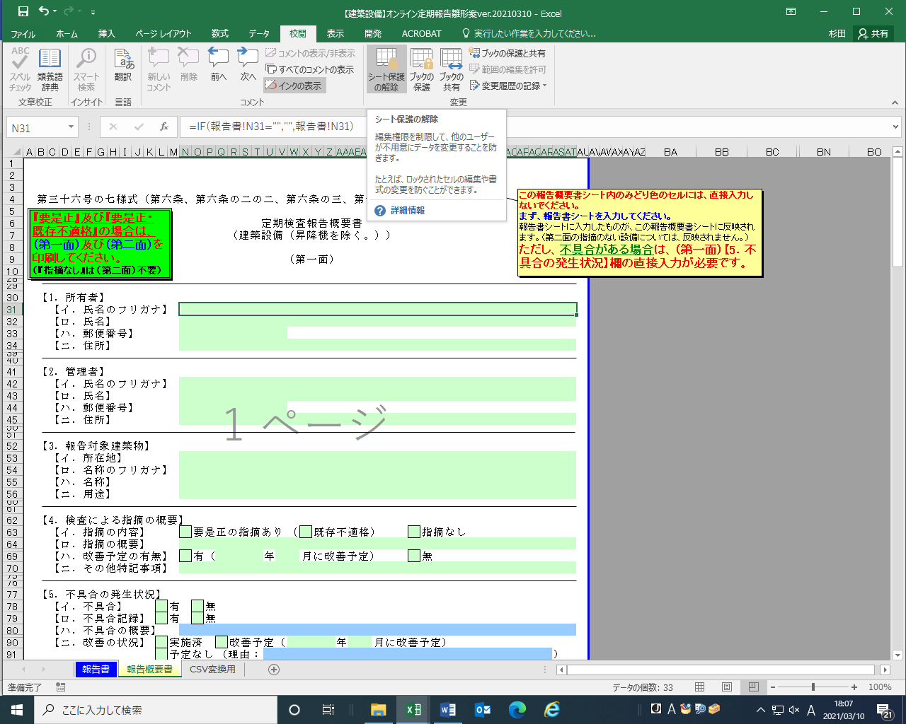

２－２．報告概要書シートに報告書シートの建築物基本番号が自動的に反映されるようにする
①報告書シートの建築物基本番号入力欄の部分をコピーし、報告書概要書シートに貼り付けます。
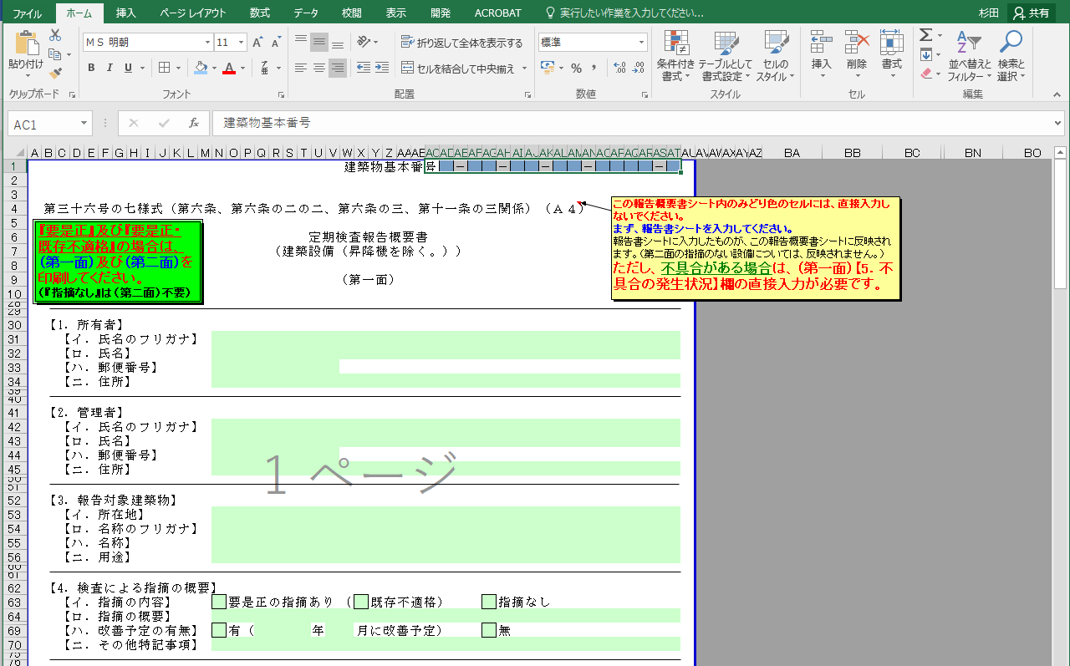

②【リンク設定（数式入力）】報告書概要書シートのセル内に報告書シートをリンクさせるための数式を入力します。（画面例：報告概要書シートのAD1セルを、報告書シートのAD1セルとリンクさせたいため、報告概要書シートのAD1セル内に「＝IF（報告書!AD1＝””,””, 報告書!AD1）」（下線は、計算式の“0（ゼロ）”を表示させないための数式）と入力しています。）
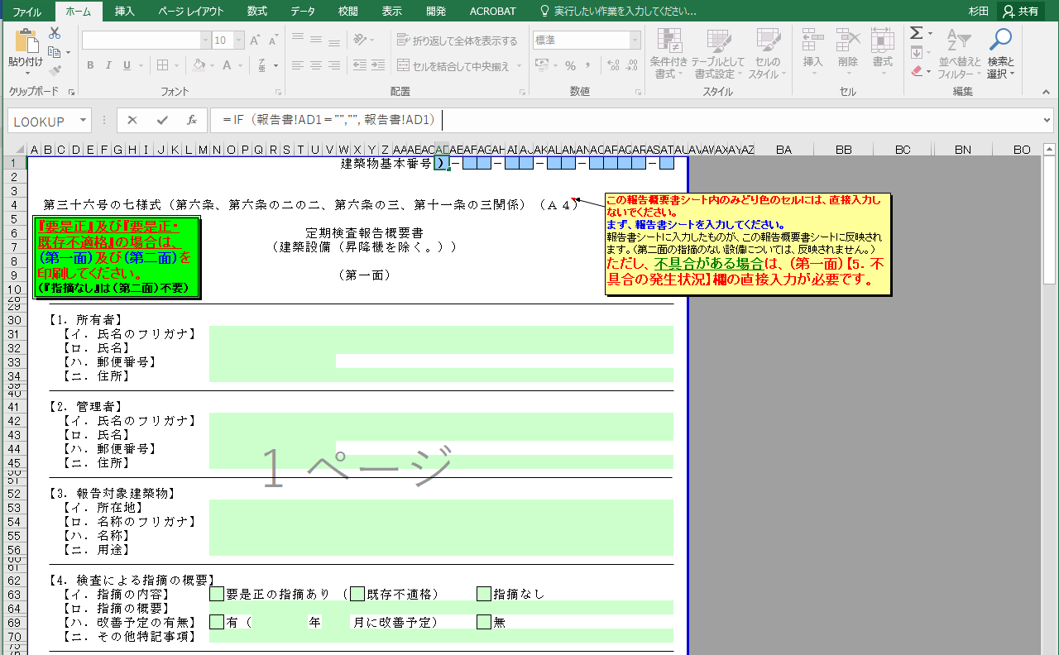
③【セルのロック】ロックしたい(保護したセルに入力させたくない)セルで右クリックします。表示されたメニューから「セルの書式設定」を選択します。「セルの書式設定」画面から「保護」タブを開き、「ロック」のチェックを付けます。「OK」ボタンをクリックします。
④【セルの塗りつぶし】「セルの書式設定」画面から「塗りつぶし」タブを開き、背景色を選択します。「OK」ボタンをクリックします。
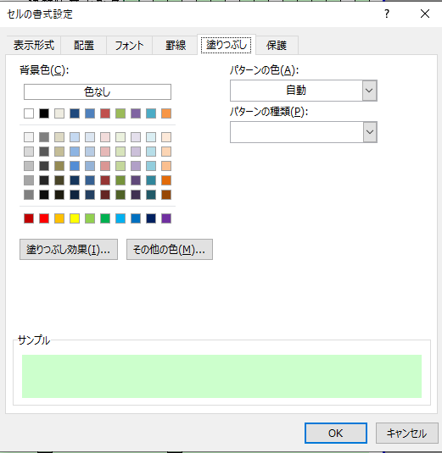
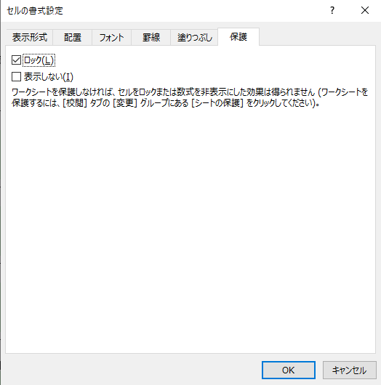

⑤報告書概要書シートに追加項目欄と報告書シートの追加項目欄を全てリンクさせるため、
報告書シートのリンク設定が完了したセル（画面例：■AD1セル）をコピーします。
リンク設定等が完了していないセル（画面例：■AF1他10セル）に貼り付けます。
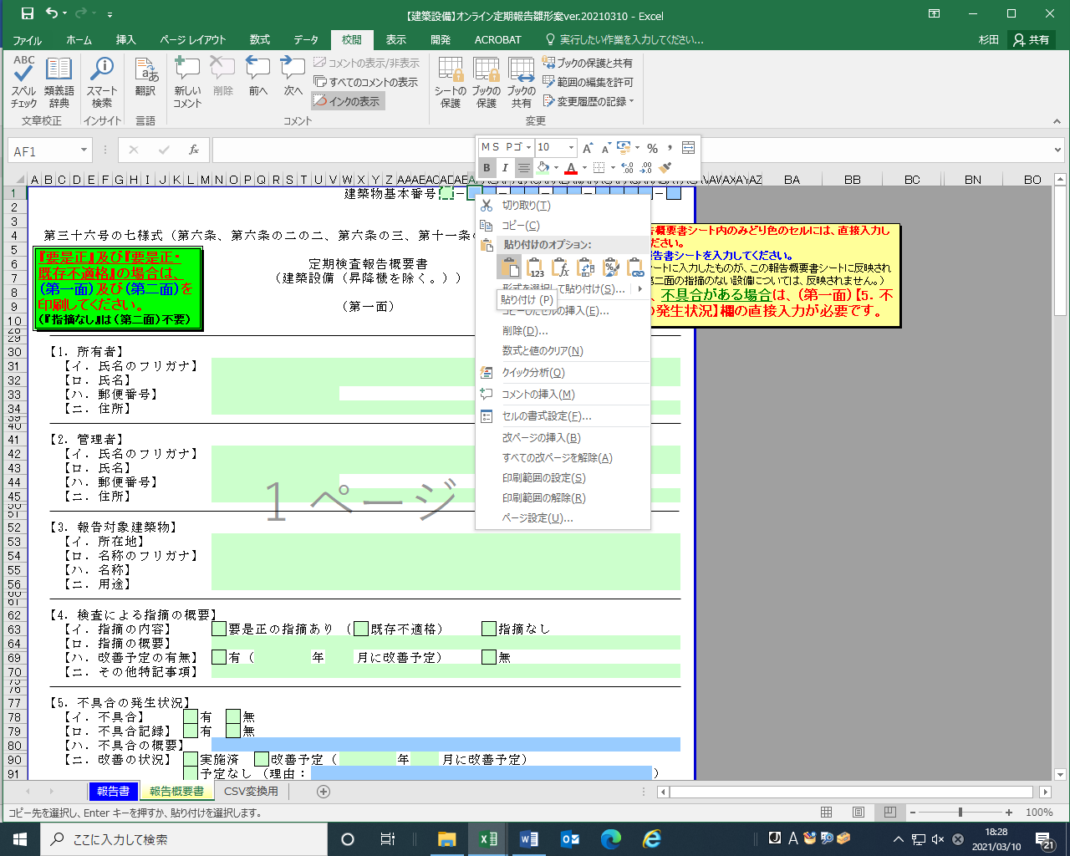
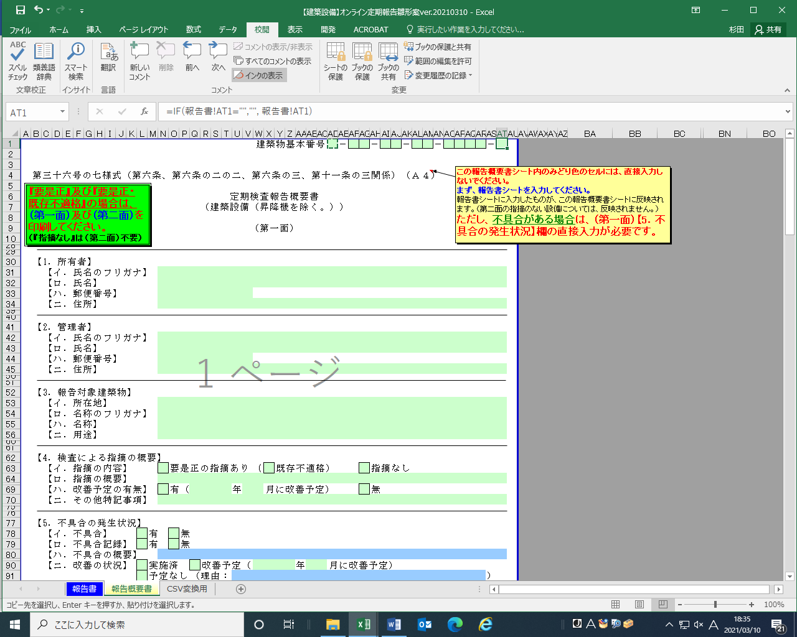

３．CSV変換用シート
３－１．CSV変換用シートの保護を解除して編集可能な状態とする
・「校閲」タブを開き、「シート保護の解除」を選択すると設定ウィンドウが開きますのでパスワード（初期：online）を入力します。「OK」ボタンをクリックします。
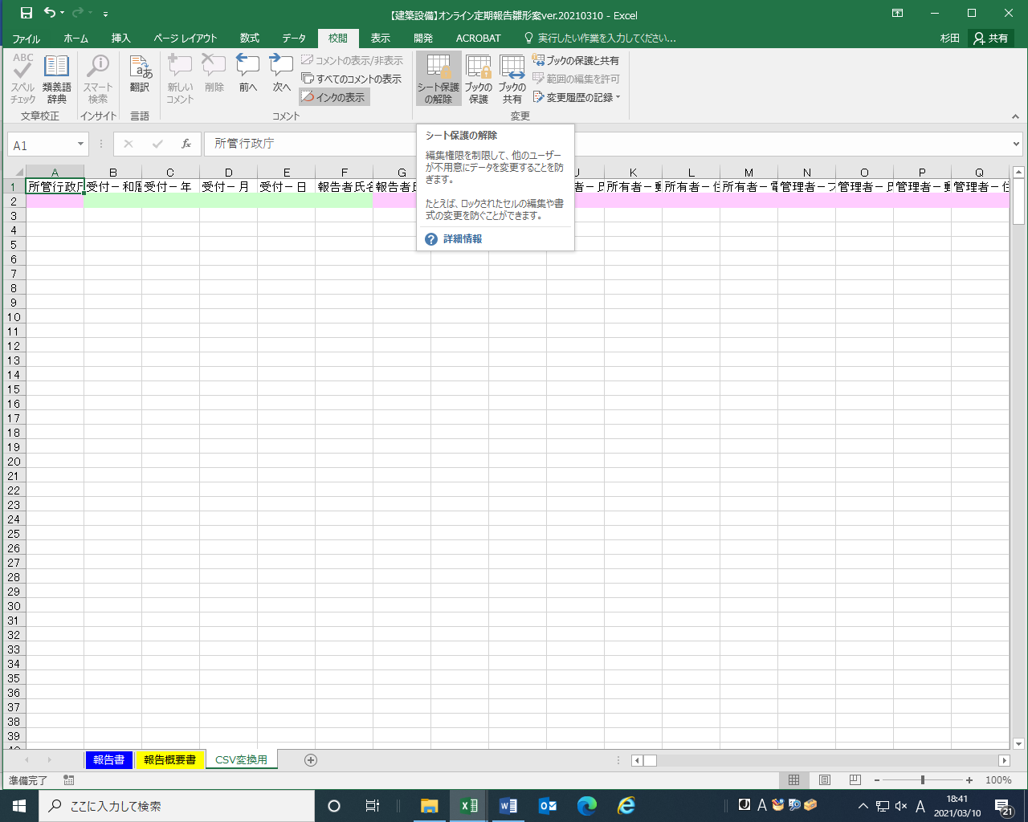

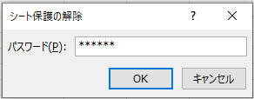

３－２．CSV変換用シートに報告書シートの建築物基本番号が自動的に反映されるようにする
①CSV変換用シートの項目を追加したいセルの上（画面例：PW1セル）に追加項目のタイトルを入力（任意）後、項目を追加したいセル（画面例：PW2セル）を選択します。
②【リンク設定（数式入力）】CSV変換用シートのセル内に報告書シートのリンクさせるための数式を入力します。（画面例：CSV変換用シートのPW2セルを、報告書シートのAD1セルとリンクさせたいため、CSV変換用シートのPW2セルに「＝IF（報告書!AD1＝””,””, 報告書!AD1）」（下線は、計算式の“0（ゼロ）”を表示させないための関数）と入力し、数式全体を選択した状態で「F4」ボタンを1回クリックすることで絶対参照の数式「＝IF（報告書!＄AD＄1＝””,””, 報告書!＄AD＄1）」（下線は絶対参照を表す）に変換しています。）
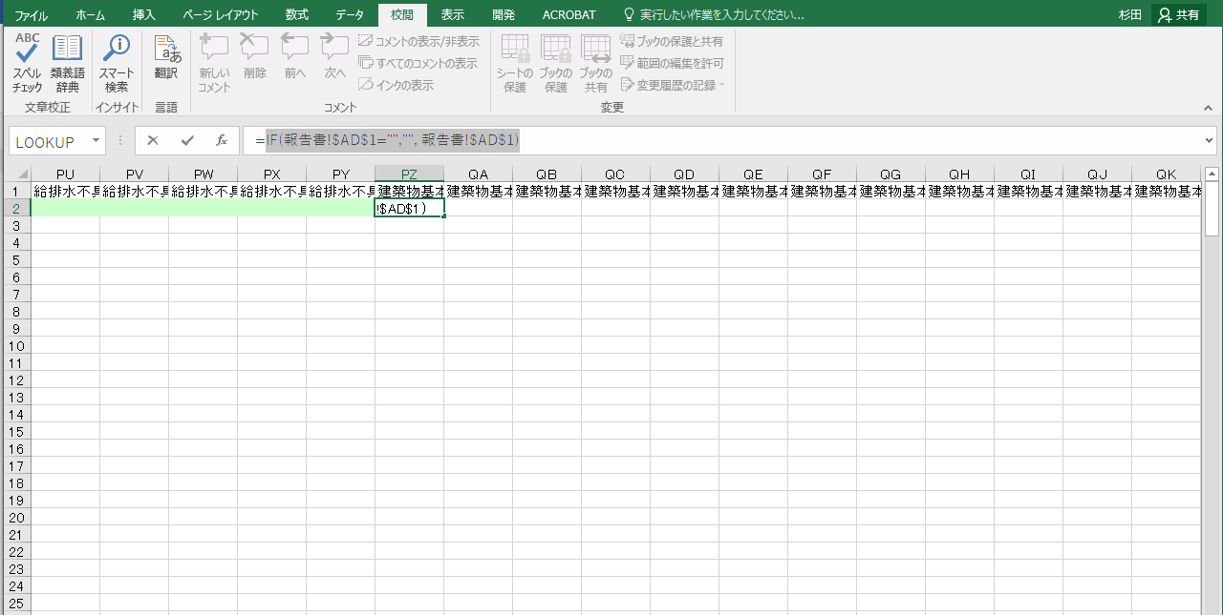
③【セルのロック】ロックしたい(保護したセルに入力させたくない)セルで右クリックします。表示されたメニューから「セルの書式設定」を選択します。「セルの書式設定」画面から「保護」タブを開き、「ロック」のチェックを付けます。「OK」ボタンをクリックします。
④【セルの塗りつぶし】「セルの書式設定」画面から「塗りつぶし」タブを開き、背景色を選択します。「OK」ボタンをクリックします。
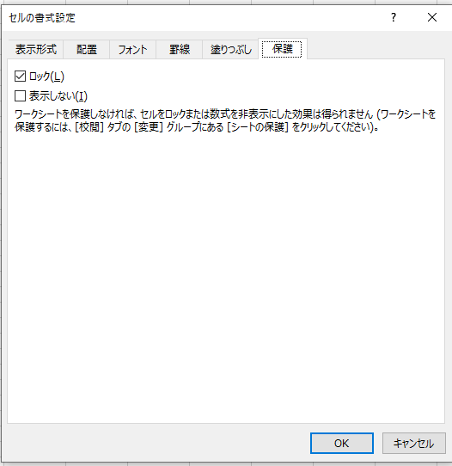

４．全ワークシート（報告書シート、報告概要書シート、CSV変換用シート）に保護をかける
・「校閲」タブを開き、「シートの保護」を選択すると設定ウィンドウが開きますのでパスワード（任意）を入力し「OK」ボタンをクリックします。「パスワードの確認」ウィンドウが開きましたら、同様にパスワードを入力し、「OK」ボタンをクリックします。
・上記の方法で全ワークシートのパスワード設定を行います。
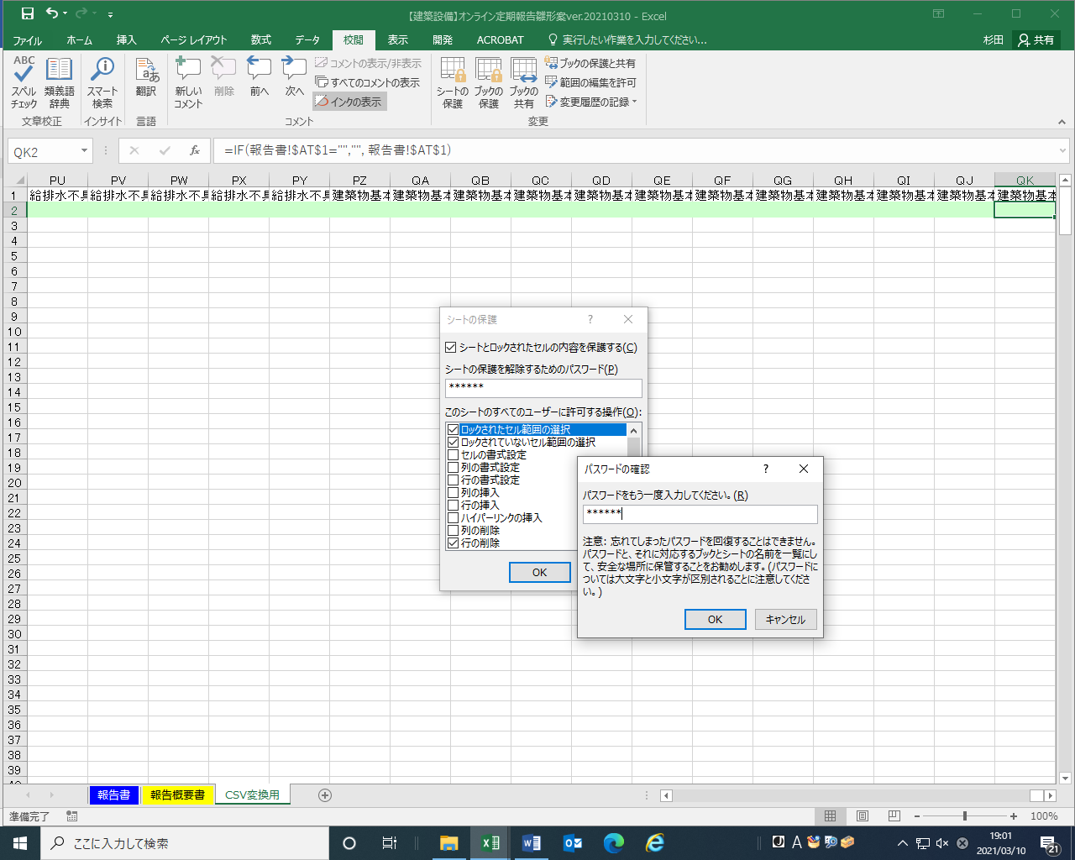

５．ファイルを保存する
・「ファイル」タブをクリックし、「名前を付けて保存」、または「上書き保存」をクリックします。

